L.p | Rodzaj Środka ochrony indywidualnej | Uwagi | cena za  1 szt | Ilość planowana do zakupu
1 | Termometr bezdotykowy | - |  | 2
2 | Przegroda ochronna plexi - 100 x 75 | 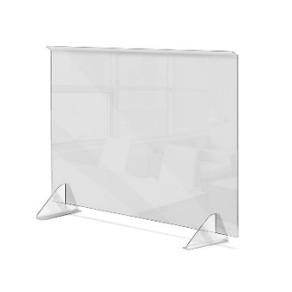 |  | 4
3 | Lampa wirusobójcza | Na statywie z kółkami, przenośna, lampa bezpośredniego działania, fale 280-100nm/promieniowanie UV-C, dezynfekowana powierzchnia 15-25m2, pilot zdalnego sterowania |  | 1
4 | Mata dezynfekcyjna | Rozmiar ok 100x50x4 cm |  | 10
5 | Ozonator wraz ze środkami eksploatacyjnymi | Do pomieszczeń do 50 m3, zastosowanie bakterio i wirusobójcze |  | 1
6 | Oczyszczacz powietrza | Zastosowanie do pomieszczeń do 50 m2 |  | 1

Formularz ofertowy dla części III – sprzęt i wyposażenie
Nazwa Wykonawcy (pieczęć)
………………………..
…………………………
…………………………
………………………...
Oferowana kwota za wykonanie zamówienia brutto w złotych…………………………
Podpis osoby upoważnionej do złożenia oferty…………………………………………...

